Е. А. Наумов, М. В. Задорожный, А. С. Борисенко, Л. В. Гущина
Институт геологии и минералогии СО РАН, г. Новосибирск
naumov@uiggm.nsc.ru

Особенности состава и условия образования
самородного золота разных типов Au-Hg месторождений

На основе имеющихся к настоящему времени данных можно достаточно определенно выделить четыре рудные формации золото-ртутных месторождений: золото-мышьяково-ртутную (Au-As-Hg), золото-сурьмяно-ртутную (Au-Sb-Hg); золото-теллуридно-ртутную (Au-Te-Hg) и золото-медно-ртутную (Au-Cu-Hg) [1]. Они являются производными разных рудно-магматических систем и входят в состав четырех различных генетических рядов рудных формаций (рудных комплексов):
- золото-сульфидная (Au-Pb-Zn) → золото-серебряная (Au-Ag) → золото-мышьяково-ртутная (Au-As-Hg) → ртутная (Hg-Sb);
- золото-сульфидная (Au-As) → золото-сурьмяно-ртутная (Au-Sb-Hg) → ртутная (Hg-Sb);
- порфировая (Cu-Mo-Au)→ золото-серебро-теллуридная (Au-Ag-Te) → золото-теллуридно-ртутная (Au-Te-Hg) → ртутная (Hg-Sb);
- золото-медно-скарновая (Au-Cu) → золото-медно-кварцево-жильная (Au-Cu-Q) → золото-медно-ртутная (Au-Cu-Hg) → ртутная (Hg-Sb).
Выделенные типы месторождений характеризуются специфичным составом золота, имеющим различные пробность и содержание элементов-примесей, основным из которых является ртуть. Специфику состава золота в рудах месторождений разных типов определяют различия физико-химических условий их формирования (Т, Р, состав и концентрация растворов, Eh, C_{Cl}, C_{H2S}) и литолого-геохимические особенности вмещающих пород, в которых протекают процессы рудоотложения. Обзор литературных данных и анализ состава самородного золота из руд более чем 25 месторождений и рудопроявлений России и Монголии, выявил следующее:
1). Ртуть в золоте присутствует в переменных количествах, и ее концентрация отличается для руд, локализованных в породах разного состава: известняки – 0–2.5 мас. %, алюмосиликатные породы –
0–26 мас. %. Для месторождений тонковкрапленного золота, локализованных в карбонатных породах, повсеместно характерно золото с невысоким содержанием ртути.
2). Среди разнотипных золото-ртутных месторождений с низким содержанием ртути в золоте, расположенных среди карбонатных пород (Галхая, Терексай, Воронцовское (Au-Sb-Hg); Юзик, Унэгэн-Дэл (Au-Te-Hg), Суздаль (Au-As-Hg); Тас-Юрях (Au-Cu)), наиболее высокопробное (> 900) золото отмечено на месторождениях, руды которых сформированы низкоконцентрированными (1–6 мас. % в NaCl экв.) растворами. Месторождения же с низкопробным золотом (Юзик (Au-Te-Hg), Кундат (Au-Sb-Hg), Мурзинка (Au-Cu-Hg)), как правило, имеют более высокую концентрацию растворов (15–25 мас. % в NaCl экв.). Это связано с более высокими содержаниями серебра в концентрированных хлоридных растворах, растворимость которого в них существенно выше, чем в низкоконцентрированных.
3). Состав золота из руд, локализованных в алюмосиликатных толщах, для месторождений из разных рудных комплексов существенно отличается. Анализ, проведенный более чем для 25 объектов, показал, что содержание ртути в золоте из руд месторождений золото-сульфидной и золото-сурьмяно-ртутной формаций колеблется в значительных пределах (от 0 до 26 мас. %), причем преобладает золото с низким содержанием серебра. Для руд месторождений золото-медно-скарновой, золото-медно-кварцево-жильной и золото-медно-ртутной рудных формаций более характерно низкопробное ртутистое золото с высокими содержаниями серебра.
4). Ртутистое золото может образоваться в зоне окисления Au-Hg месторождений и золотоносных корах выветривания за счет природной амальгамации золота гипергенной самородной ртутью, образовавшейся за счет разложения ртутьсодержащих минералов. Такие явления установлены на целом ряде месторождений в Монголии, Салаире и Хакасии (Хуримт-Худук, Сагсай, Уксунай, Новолушниковское и др.).
По данным исследований флюидных включений и анализа литературных данных о составе растворов современных термальных источников, отлагающих ртутистое золото, выделены два наиболее часто встречающихся типа растворов: хлоридно-бикарбонатно-натриевый (Cl⁻-HCO⁻₃-Na⁺) и хлоридно-натриево-кальциевый (Cl⁻-Na⁺-Ca⁺⁺). Для моделирования процессов рудообазования на эпитермальных месторождениях использовалась программа Chiller [3] и сопутствующая ей термодинамическая база данных Soltherm-98. Концентрации водных форм в первичных растворах были рассчитаны в моль/кг H₂O каждого элемента при 250 °С. Равновесные константы диссоциации комплексов были получены с использованием данных SUPCRT-92 [2]. Газовая фаза, которая учитывалась в расчетах, представлена CO₂, CH₄. В результате численного моделирования поведения золота и ртути в гидротермальных растворах Cl⁻-HCO⁻₃-Na⁺ и Cl⁻-Na⁺-Ca⁺⁺ состава установлено, что:
– при изотермическом кипении хлоридно-бикарбонатно-натриевого раствора Hg⁰(газ) накапливается в газовой фазе (рис. 1), а золото осаждается совместно с самородной ртутью. При этом в газовой фазе содержится от 45 до 70 % ртути от ее общего количества в системе. Охлаждение таких растворов приводит к отложению ртутистого золота и накоплению Hg⁰(газ) в газовой фазе, а при дальнейшем снижении температуры возможно образование киновари и золота;
– при охлаждении раствора хлоридно-натриево-кальциевого состава вдоль линии двухфазового равновесия (жидкость–газ) самородная ртуть не осаждается, вместо нее образуется киноварь (рис. 2).

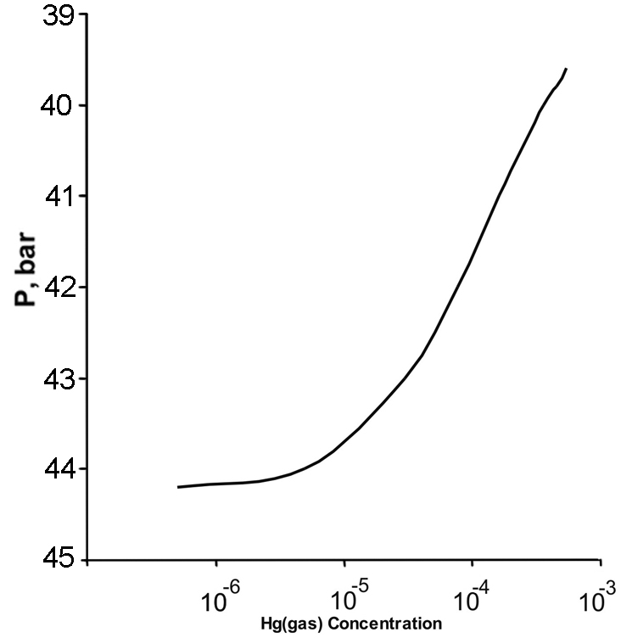

Рис. 1. Концентрация Hg⁰_{(gas)} в газовой фазе хлоридно-бикарбонатно-натриевого раствора.

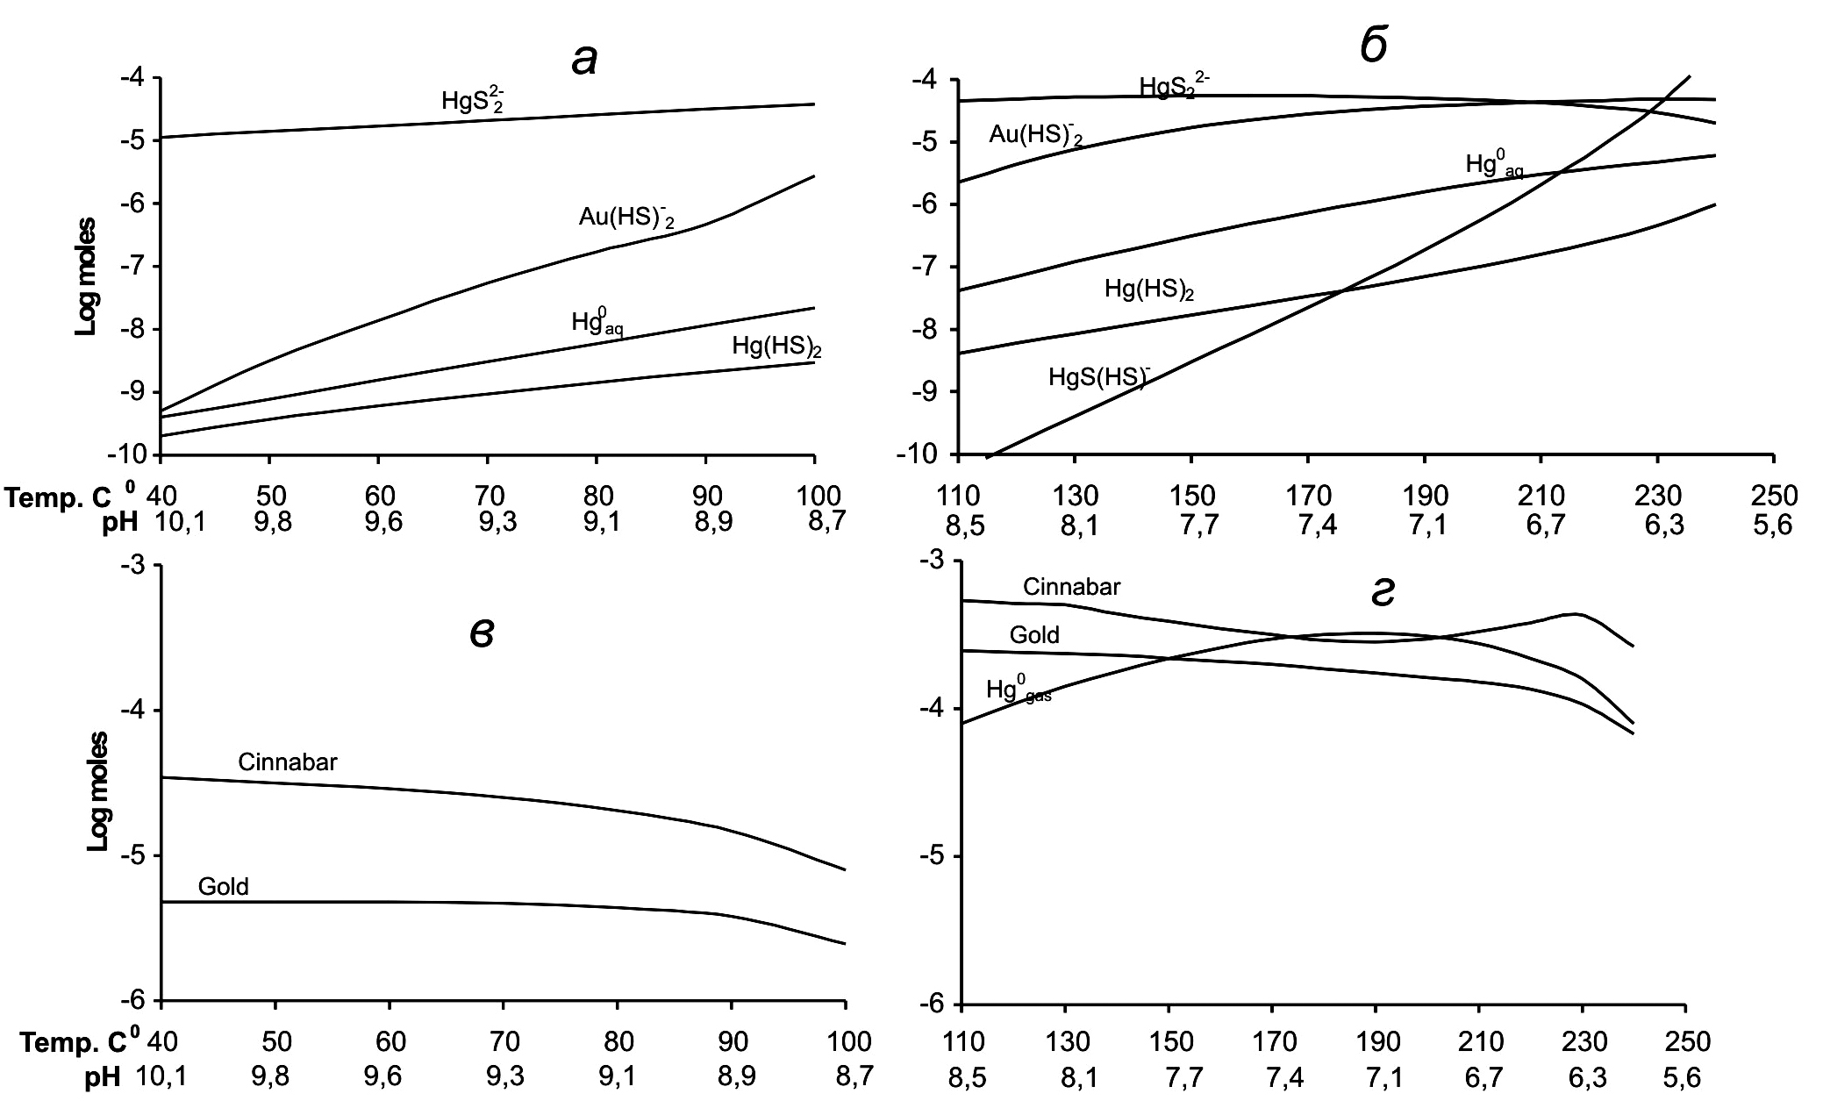
Рис. 2. Концентрация растворимых форм золота в хлоридно-натриево-кальциевом растворе (а, б) и количества осаждающихся из раствора основных рудных минералов (в, г).

Полученные данные хорошо согласуются с результатами изучения золото-ртутных месторождений, показавшими, что высокие содержания ртути характерны лишь для золота, образовавшегося из гомогенных растворов. Близповерхностным месторождениям, где широко проявлены процессы вскипания растворов, свойственно золото с низкими содержаниями ртути. В ассоциации с киноварью также отлагается, в основном, золото, не содержащее ртуть.
Высокая растворимость золота в интервале 200–100 °С определяется повышенной щелочностью гидротермальных растворов (до рН = 8.5) и устойчивостью комплекса Au(HS)⁻, что обеспечивает транспортировку золота в область низкотемпературного рудоотложения.
Литература
- Борисенко А. С., Наумов Е. А., Оболенский А. А. Типы золото-ртутных месторождений и условия их образования // Геология и геофизика, 2006. Т. 47. № 3. С. 342–354.
- Johnson J. W., Oelkers E. H., Helgeson H.C. SUPCRT92, a software package for calculating the standard molal thermodynamic properties of minerals, gases, aqueous species, and reactions from 1 to 5000 bars and 0 to 1000°C // Computers and Geosciences, 1992. № 18. Р. 899–947.
- Reed H. M. Calculation of multicomponent chemical equilibria and reaction processes systems involving minerals, gases and an aqueous phase // Geochimica et Cosmochimica Acta, 1982. № 46: Р. 513–528.

